PARTE TEÓRICA (2 ptos)

P1 (0,75 ptos): Explica brevemente qué es un SAI, cuáles son sus tipos y frente a qué amenazas de seguridad protege.
Es un acrónimo de Sistema de Alimentación Ininterrumpida y lo que se consigue con ello es asegurar el funcionamiento de un equipo aun cuando deja de haber suministro
eléctrico.
SAI offline : Es el modelo más sencillo que se puede adquirir, ya que no posee ningún tipo de protección
frente a variaciones de tensión, por lo que solo protege ante los cortes de suministro eléctrico.
SAI interactivo: Es el modelo más común en estos momentos, y el más recomendable. Además de ofrecer el
backup de la batería cuando no tengamos corriente, el dispositivo incorpora un filtro para reducir en gran
parte los problemas con origen en subidas o bajadas, así como ruido.
SAI online: Este es el más completo de todos, ya que convierte la energía entrante en energía completamente
limpia a través de un proceso de transformación donde la energía entrante alterna es transformada en
continua, para luego volver a ser ya alterna, pero totalmente filtrada.

P2 (1,25 ptos): Nos han asignado la tarea de decidir que SAI se adapta mejor a nuestra necesidades, teniendo en cuenta que necesitamos ofrecer la posibilidad de conectar dispositivos que consuman 800 W (FP=90%) en total. Los SAI que estamos estudiando son los siguientes:
 | Potencia | Batería
SAI 1 | 1000 VA, FP=60%, Eff=95% | 2 baterias 12V 9Ah
SAI 2 | 1000 W, FP=65%, Eff= 90% | 1 bateria 200 V*Ah
SAI 3 | 980 W / 1200 VA, Eff=75% | 2 baterias 200 V*Ah
1) Indica el SAI que no se adapta nuestra necesidad de potencia máxima. Razona la respuesta.
2) Para una carga media de 400 W , necesito un tiempo de autonomía de como mínimo 8 minutos. ¿Qué SAI me da esas prestaciones? Razona la respuesta.
3) Para una carga media de 200 W, ¿qué tiempo de autonomía me da cada SAI?
1)
Sai 1→W→1000*0.6=600W
Sai 2->W->1000W
Sai 3→980 W

El SAI que no se adapta a nuestras necesidades es el SAI 1, ya que sus W dan un total de 600, no de 800 como se ha pedido.

2)

400 W en todos.
Formula=((N*V*Ah*Eff)/VA)*60
Sai 1→VA=400/0.6=666VA
Sai 2→VA=400/0.65=615 VA
FP=980/1200=0.81
Sai 3→VA=400/0.81=493,8

Tiempo Sai 1→
Tiempo en minutos=((2*12*9*0.95)/666)*60=18,48 minutos

Tiempo Sai 2→
Tiempo en minutos=((1*200*1*0.9)/615)*60=17,56 minutos

Tiempo Sai 3→
Tiempo en minutos=((2*200*1*0.75)/493,8)*60=36,45 minutos

Los 3 Sais dan esas prestaciones.

3)
200 W en todos.
Formula=((N*V*Ah*Eff)/VA)*60
Sai 1→VA=200/0.6=333 VA
Sai 2→VA=200/0.65=307 VA
Sai 3→VA=200/0.81=247 VA

Tiempo Sai 1→
Tiempo en minutos=((2*12*9*0.95)/333)*60=36,97 minutos
Tiempo Sai 2→
Tiempo en minutos=((1*200*1*0.9)/307)*60=35,17 minutos

Tiempo Sai 3→
Tiempo en minutos=((2*200*1*0.75)/247)*60=72,87 minutos

PARTE PRÁCTICA (8 ptos)

Nota:
Las imágenes ISO para los ejercicios están disponibles en el NAS: nas.gonzalonazareno.org
- Debian GNU/Linux en el directorio isos
- Clonezilla DRBL en el directorio clonezilla

Ejercicio 1.- Windows (2 puntos)
- Utilizando únicamente DISKPART, crea un disco virtual denominado “EXHW_win.vhd” de 1GB. Utiliza un esquema de particionado GPT y crea tres particiones: Una partición inicial de 100 MB, con formato FAT32 y etiqueta BOOT, una partición de 500MB con formato NTFS y etiqueta SYS, y otra con formato exFAT y etiqueta DATOS. Asigna letras de acceso a cada partición y copia un fichero de texto llamado examen_hw.txt en cada una de las particiones.
Instrucciones y estado final del disco (comandos list)
create vdisk file=”C:\EXHW_win.vhd” maximum=1024
attach vdisk
select vdisk file=”C:\EXHW_win.vhd”
convert gpt
create partition primary size=100
create partition primary size=500
create partition primary
select partition 2
format fs=fat32 label=”BOOT”
assign letter=Z
active
select partition 3
format fs=ntfs label=”SYS”
assign letter=X
active
select partition 4
format fs=exfat label=”DATOS”
assign letter=B
active

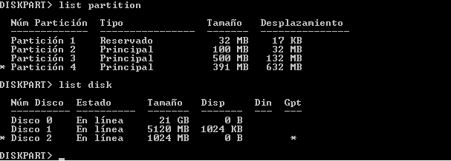

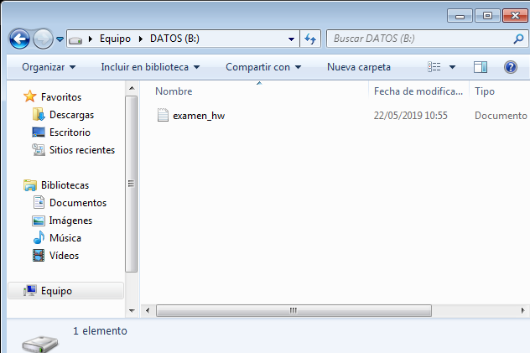

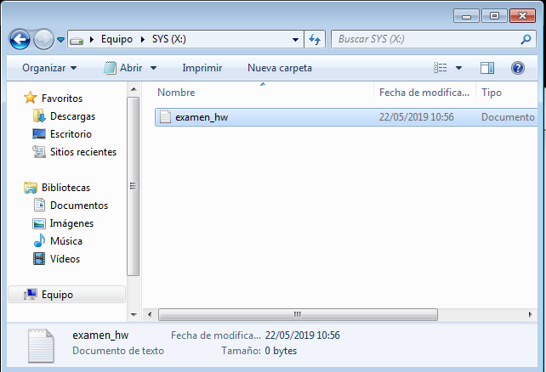

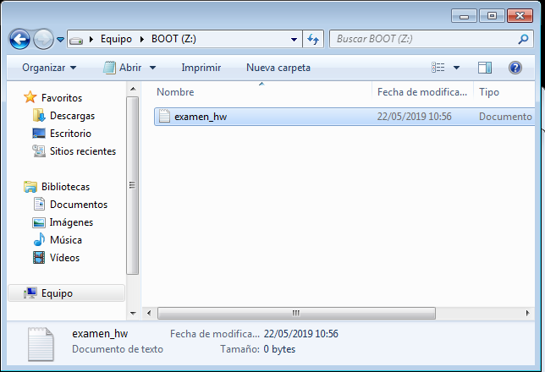

- Crea en tu máquina virtual Windows dos discos de tamaños 128 MB y 256 MB. Utilizando únicamente DISKPART, crea un volumen reflejado formado por los dos discos. El volumen creado deberá tener sistema de archivos NTFS, deberá tener como etiqueta Reflejado, y como letra de unidad H:. Anota los comandos utilizados en DISKPART.
Instrucciones y estado final del disco (comandos list)
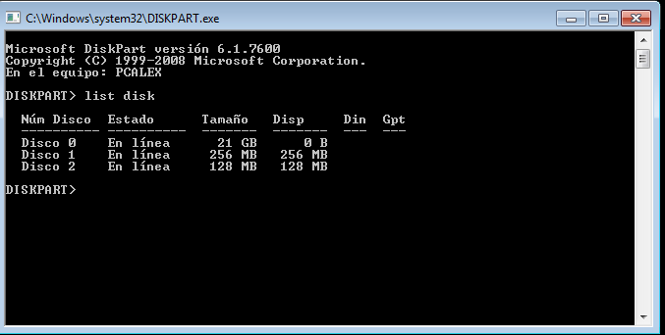

select disk 1
convert dynamic
select disk 2
convert dynamic

create volume simple disk=2
add disk 1
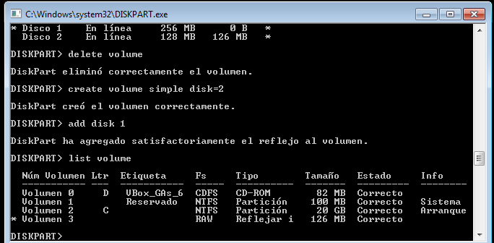

format fs=ntfs label=”Reflejado”
assign letter=H
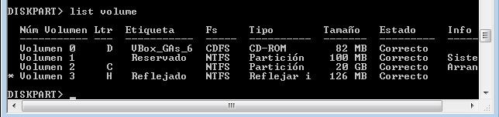

Ejercicio 2.- Linux (3,5 puntos)
- Utilizando la imagen ISO de Debian disponible, escribe los comandos necesarios para transferir su contenido a un disco virtual que debes crear.
Instrucciones:
dd if=/dev/zero of=discovirtual bs=512 count=4194304
losetup -vf discovirtual
fdisk /dev/loop0
o->n->p->enter->enter->enter->w
Creamos una partición primaria y cargamos el kernel.
Modprobe dm-mod
kpartx -av /dev/loop0
Lo metemos en /dev/mapper/loop0p1
mkfs.ext4 -L “Disco virtual” /dev/mapper/loop0p1
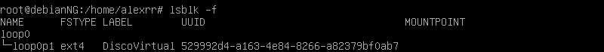
mkdir /mnt/discovirtual
mount /dev/mapper/loop0p1 /mnt/discovirtual
Ahora crearemos un punto de montaje para la imágen.
Dd if=debian-9.1.0-amd64-netinst.iso of=imageniso.img
mkdir /mnt/iso
mount -o loop imageniso.img /mnt/iso
cp -r /mnt/iso /mnt/discovirtual
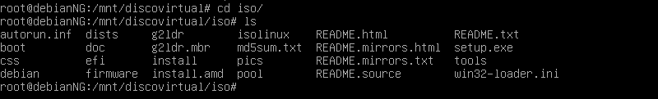

- Se quiere realizar una copia de seguridad del contenido del directorio /etc en un CD. Indica los pasos necesarios para realizarla:
Instrucciones:
genisoimage -r -J -o copiaetc /etc
Si queremos montarla pues usariamos
mkdir copiaetc
mount -o loop copiaetc /mnt/copiaetc
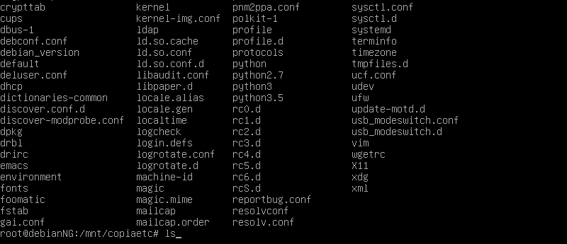

- Queremos enviar una unidad USB con información confidencial de forma que sólo pueda ser accesible por el jefe y dos empleados distintos. El jefe tendrá acceso a toda la información y cada empleado sólo podrá acceder a su parte. Simula el proceso creando un disco virtual, de tamaño 100MB, con la estructura adecuada y cifrado.
¿Cómo se transferiría el contenido a la unidad USB definitiva? ¿Cómo accedería el jefe y un empleado a la información?
Instrucciones:
dd if=/dev/zero of=discovirtualencriptado bs=512 count=209715
losetup -vf discovirtualencriptado
fdisk /dev/loop3
o->n->p->enter->enter->enter->w
Creamos una partición primaria y cargamos el kernel.
Modprobe dm-mod
kpartx -av /dev/loop3
cryptsetup -y -v luksFormat /dev/mapper/loop3p1
El jefe y los empleados accederían mediante la contraseña escrita en la encriptación, sino no podría acceder a el contenido de ese USB

- A partir de un nuevo disco virtual llamado: “EXHW_linux3”. Crea un RAID 5 en /dev/md2 de un tamaño de 150 Mb y que cuente además con un HOT SPARE, utilizando particiones de 50 MB
Instrucciones:
Necesitamos al menos tres particiones para crear un raid 5 asique usaremos
Tipo->fd
mdadm --create /dev/md2 --level=5 --raid-devices=3 /dev/sdb1 /dev/sdb2 /dev/sdb3
mdadm –detail /dev/md2
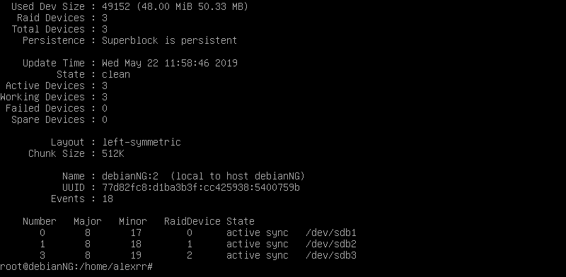

Una vez terminado configura el sistema para que se monte de forma automática en el directorio /mnt/raid5 e introduce en /mnt/raid5 una copia de los ficheros de texto “examen1.txt” y “examen2.txt”. Comprueba que se pueda escribir en ese directorio.
Instrucciones:
mkfs.ext4 /dev/md2
nano /etc/fstab
/dev/md2 /mnt/raid5 ext4 0 0
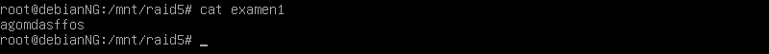
Muestra la salida de lsblk -l
lsblk -f
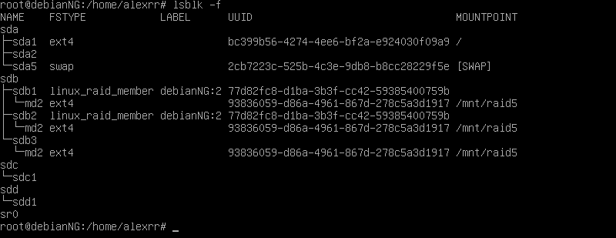

Ejercicio 3.- Clonación del sistema con Clonezilla DRBL (2,5 ptos)
a) Crea una máquina virtual nueva con un disco de 4GB y conéctala a una red interna. Instala el sistema operativo GNU/Linux suministrado en una partición de 2GB de tipo ext3. No se instalará entorno gráfico.
- Crea una partición de 1GB al final del disco como partición de rescate. Muestra la salida de lsblk -l
Instrucciones:
En virtual box seleccionamos la opcion red interna y particionamos un disco como partición de rescate como ext3, y uno contiene 2gb el sistema y disco de 2gb no
Muestra la salida de lsblk -l
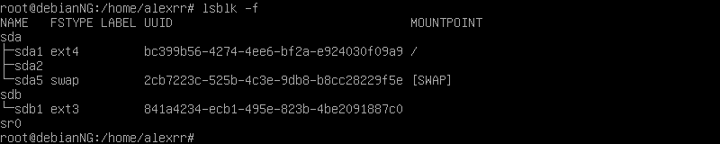

- Realiza una imagen de partición donde está instalado el sistema operativo en la partición de rescate, con el nombre examenFH19. Copia el contenido del fichero /var/log/clonezilla.log, generado tras la realización de la imagen.
Abrimos drbl.

Entramos a clonezilla live.
Y hacemos los siguientes pasos→
device-image
local-dev
sdb1
Beginner
saveparts
sda (ya que es la única partición escrita)
sfsck
senc
-p choose
La imágen será creada en la partición de rescate

Contenido /var/log/clonezilla.log→
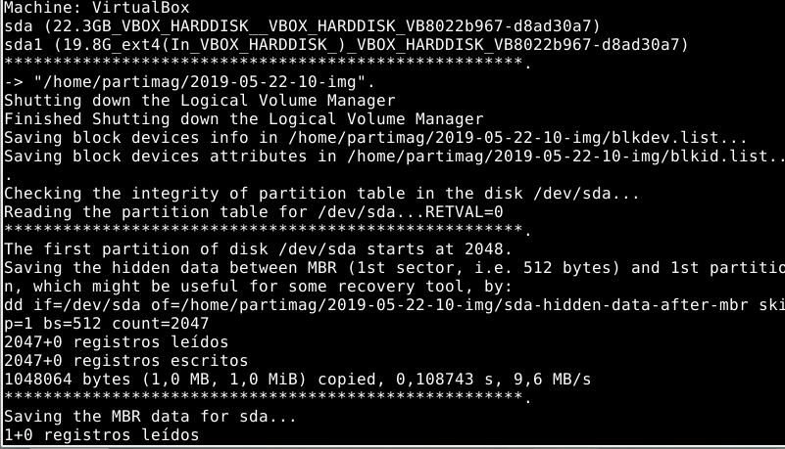

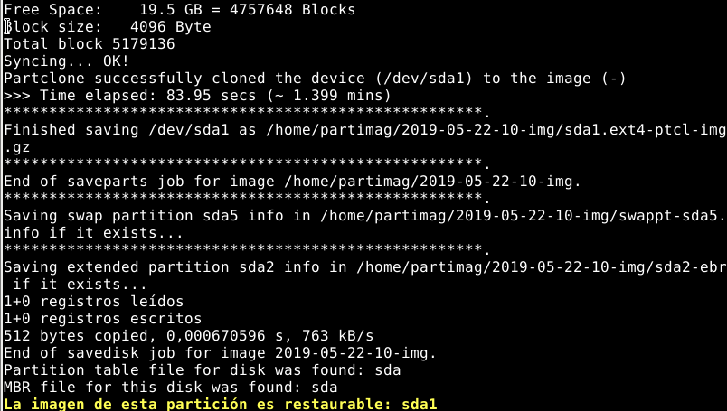

b) Prepara una segunda máquina virtual conectada a la misma red que la primera. Realiza la clonación completa de la máquina origen a esta nueva máquina.
- Indica detalladamente los pasos que has seguido:
Creamos una máquina nueva sin absolutamente nada.
Con la imágen creada anteriormente podremos clonar las particiones en la segunda máquina como en esa máquina solo teníamos una partición escrita, solo se montará sda.
Una vez creada la imágen debemos utilizar clonezilla server para enviar la información del disco del servidor a un cliente sin nada.
La otra máquina deberá estar en la misma red interna que la del servidor para que esto funcione.
Abrimos el server.
Static→192.168.0.1 y pulsamos Enter varias veces.
N
Y
All
Expert
restore-disk
enter
Usar tabla de particiones
Si
Saltar
-p reboot
Elegimos la imágen.
Sda
multicast
clients+time+to+wait
1
enter

Ahora la máquina estará esperando, abrimos el cliente y presionamos f12 → l
y empezará la clonación
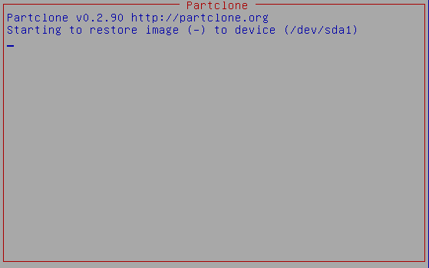

Cuando se finalice ya tendremos nuestra máquina clonada.
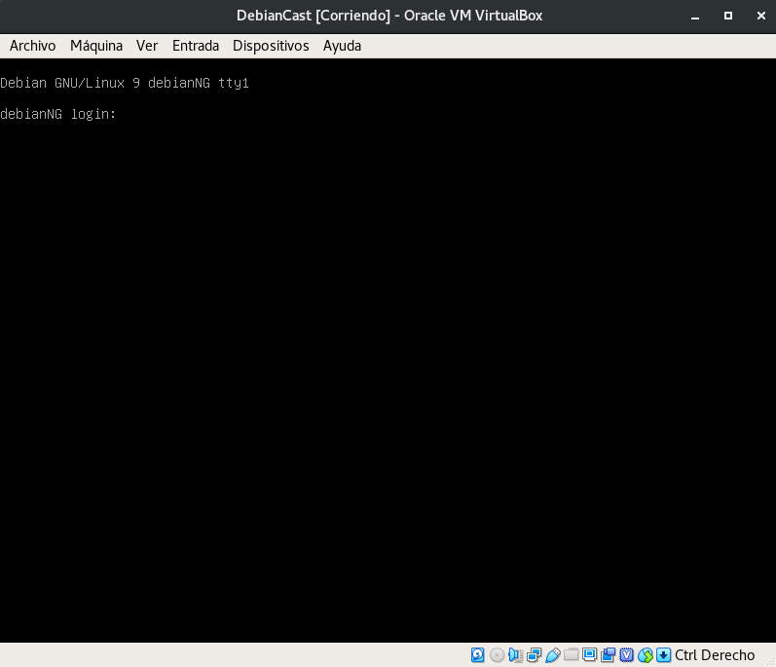

- Copia el contenido del fichero /var/log/clonezilla.log de la máquina destino y la información mostrada por pantalla por el servidor.
Servidor→

